Bolygómű

Grafikus analízis irányváltó kerék esetén

1. példa
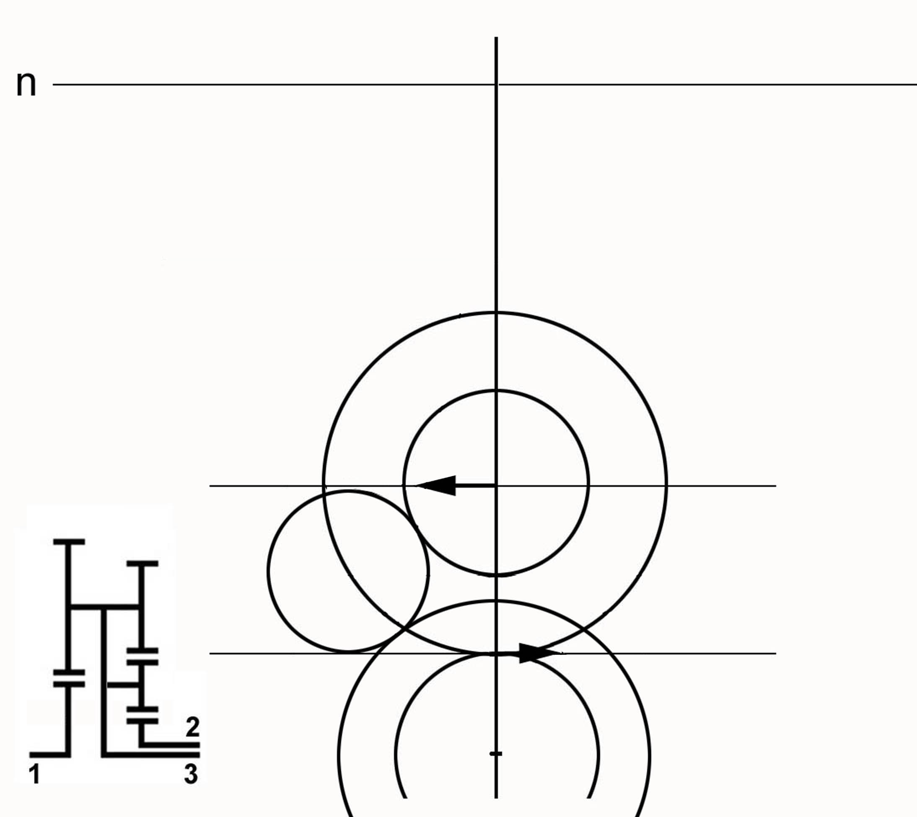

1. Szerkessze meg a fordulatszámokkal arányos egyenes-hosszakat, figyelembe véve a megadott kerületi sebességeket.

2. A jobboldali ábráról mérje le az egyes kerekek átmérőjét (mm-ben), majd állapítsa meg a bolygómű alapáttételét.

3. Számítsa ki az n₃ értékét, ha n₁ = 900, és n₂ = – 850. Hasonlítsa össze a kétféle módon kapott eredményeket.

4. Állapítsa meg, hogy az irányváltó kerék nélküli bolygómű-típusok közül melyik az egyik, amelyik a fenti bolygóművel – kinematikailag – egyenértékű, s ahhoz milyen átmérőjű kerekek tartoznak. Milyen típusú lenne a másik (adatok nélkül)?

2. példa

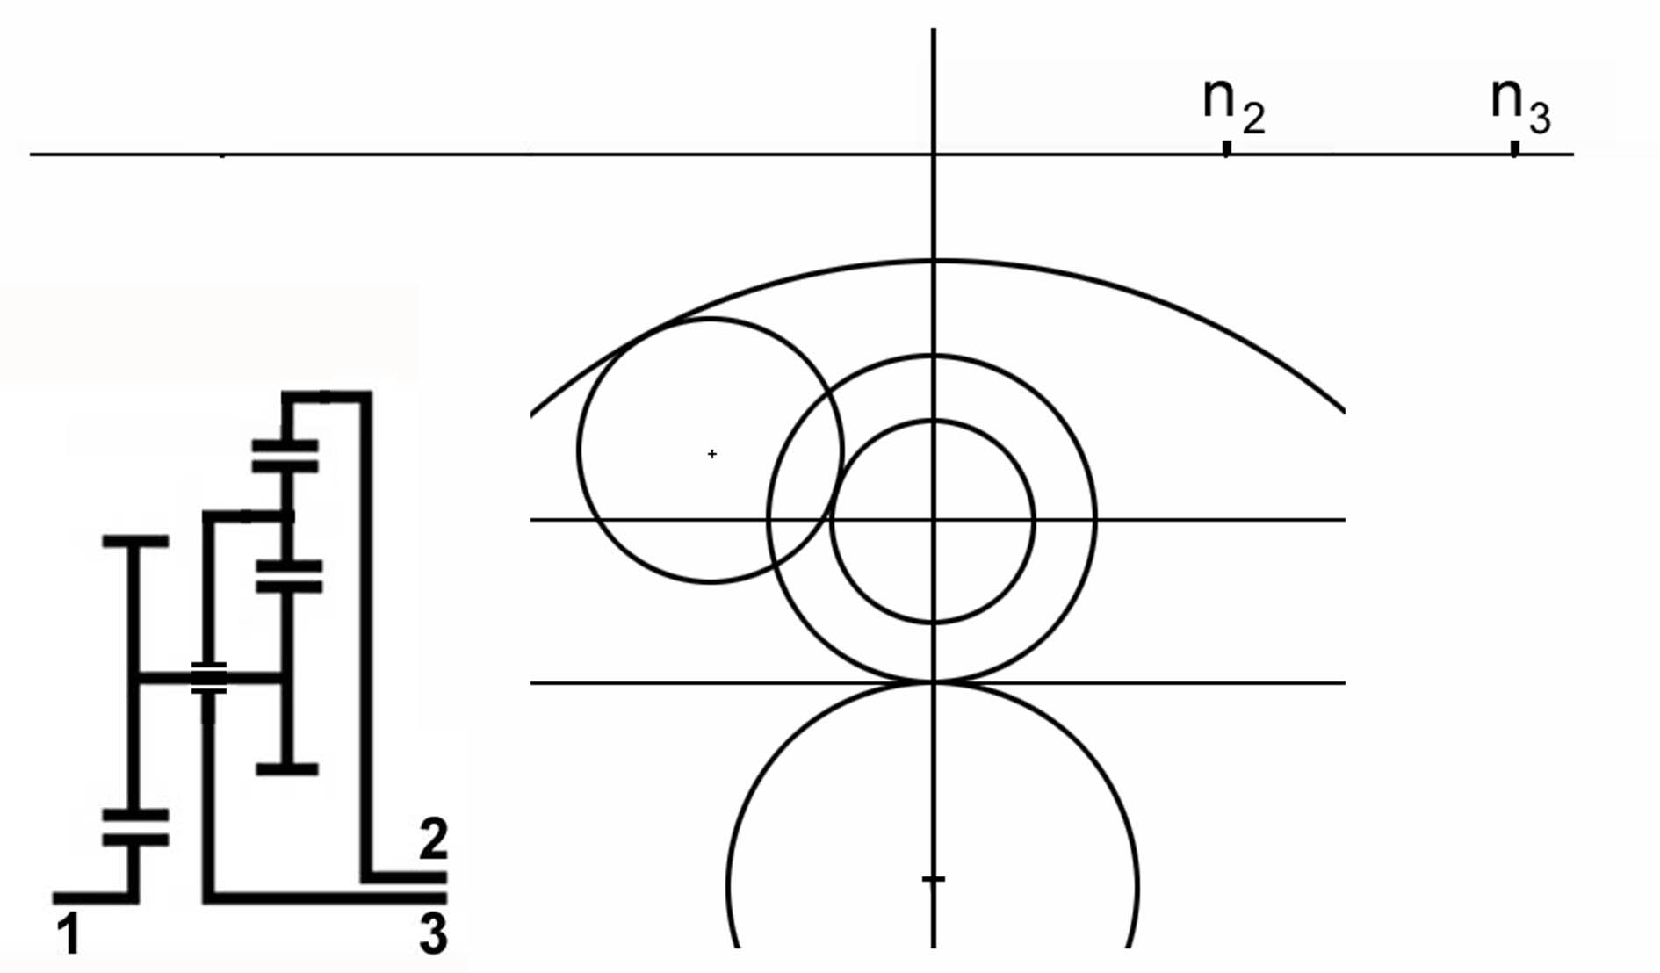

1. Szerkessze meg az n₁ fordulatszámmal arányos egyenes hosszát.

2. A jobboldali ábráról mérje le az egyes kerekek átmérőjét (mm-ben), majd állapítsa meg a bolygómű alapáttételét.

3. Számítsa ki az n₁ értékét, ha n₂ = 1000, n₃ = 2000. Hasonlítsa össze a kétféle módon kapott eredményeket.

4. Állapítsa meg, hogy az irányváltó kerék nélküli bolygómű-típusok közül melyik az egyik, amelyik a fenti bolygóművel – kinematikailag – egyenértékű, s ahhoz milyen átmérőjű kerekek tartoznak.

A megoldás lekérhető: lezo@jgi.bme.hu

